ACROSPORT O PIRÁMIDES HUMANAS

¿Qué es el “Acrosport”?
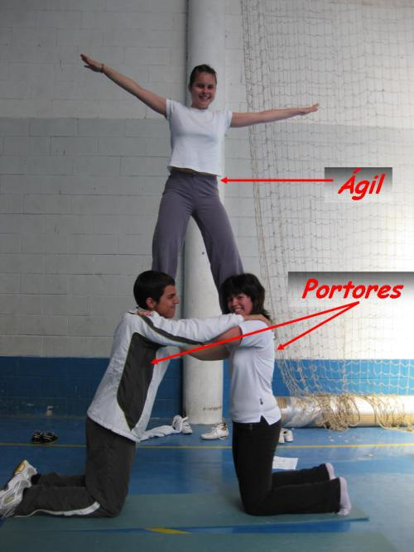
El “Acrosport” es una mezcla de música con ejercicios gimnásticos y/o acrobacias. Se trata de crear (inventar) una coreografía o montaje (con una serie de normas) realizando diversos ejercicios de gimnasia deportiva como puede ser el equilibrio invertido (pino), rueda lateral, rondada, volteos, saltos, giros …etc.

En los ejercicios de Acrosport se observan dos funciones bien diferenciadas: el PORTOR (persona que sujeta o hace de base), el ÁGIL (persona que realiza elementos de equilibrio y flexibilidad encima del portor adoptando una posición estable y estética) y la AYUDA (ayuda al portor y al ágil en la formación de figuras.

Normas del Acrosport:

- Siempre se debe empezar con una transición. Las transiciones son ejercicios acrobáticos y deportivos (ya mencionados anteriormente) o algún tipo de paso de baile o similar. Se realizan siempre al inicio del montaje, al final y entre pirámide y pirámide.
- Formación de la pirámide propiamente dicha. Se considera pirámide a cualquier ejercicio en el que alguien se sube encima de otro compañer@ (ya sea en los hombros, piernas,…etc)
- Al realizar el montaje, la música debe ir sincronizada con los ejercicios.
- Es IMPRESCINDIBLE trabajar DESCALZOS ya que al subir encima de mi compañero, si lo hago con las zapatillas de deporte puedo causar daño (dolor). Se trabajará con calcetines o si se dispone de ellas, con zapatillas de gimnasia deportiva.
- Y es IMPORTANTÍSIMO saber que ESTÁ TOTALMENTE PROHIBIDO PISAR SOBRE LA COLUMNA VERTEBRAL. Cuando subo encima de una base o portor (compañero sobre el que subo) debo hacerlo pisando suavemente (sin brusquedades y por supuesto sin saltar, ni rebotar) en huesos o articulaciones fuertes como omoplatos, caderas,…etc. Subiendo siempre de atrás hacia delante y fijando de forma segura las PRESAS o AGARRES.
- AYUDAS siempre de forma segura unos compañeros a otros a través de las PRESAS O AGARRES.

Normas para nuestro montaje de Acrosport:

Para nuestro examen tenemos que cumplir una serie de requisitos como son:
- Uso de MÚSICA OBLIGATORIO pero de elección libre por parte de cada grupo.
- Los grupos se formarán de forma libre y con un número mínimo de componentes de 4 y un máximo de 7.
- La duración del montaje debe ser como mínimo 3 - 4 minutos (aproximadamente la duración de una canción).
- El uso de VESTUARIO ESPECÍFICO PARA LA ACTUACIÓN es OBLIGATORIO. Se puede usar cualquier tipo de material adicional como sombreros, cintas, balones,…etc. (Insisto, no os compréis nada…basta con ir del mismo color de pantalón, chándal, camiseta…).
- Es OBLIGATORIO que cada montaje tenga como MÍNIMO 6 pirámides, no habiendo máximo.
- El montaje debe comenzar con una transición, no directamente con una pirámide.
- Es obligatorio realizar una transición entre pirámide y pirámide, siempre.
- La pirámide debe mantenerse al menos unos segundos (3 ó 4) para que se vea que está estable.
TRABAJO OBLIGATORIO ELABORADO POR EL GRUPO PARA ENTREGAR EL DÍA DE LA COREOGRAFÍA ó MONTAJE GRUPAL.

- Es OBLIGATORIO que en el trabajo que aparezca:
- Nombre completo y curso/grupo de tod@s los componentes.
- Nombre del grupo.
- Vestuario que van a llevar o complementos, excenario. (PLASTICA)
- Nombre y duración de la canción o música elegida. (MÚSICA)
- Los dibujos o fotos, imágenes, etc. de las pirámides que van a realizar en su montaje. (PLASTICA)
- Es decir, explicar elaboración y cómo será el montaje grupal
ES UN TRABAJO DE LIBRE PRESENTACIÓN (SE EVALUARÁ ORIGINALIDAD) cada grupo lo puede hacer como quiera.
- Mural
- Modo libro tamaño folio o cuartilla
- Papel continuo
- Presentación power point
PREMIO: en el 3º trimestre se premiará a los alumnos que lleven cuaderno de E.F y trabajos al día. (SI NO ME FALTA NADA…
ME PUEDO LIBRAR DEL EXAMEN FNAL POR MI TRABAJO-SACRIFICIO DIARIO

